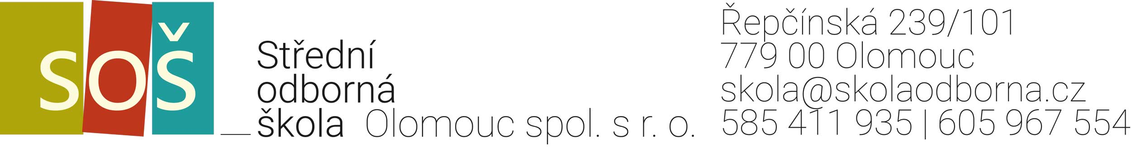
Ještě nevíš, kam po základní škole? Je nejvyšší čas se rozhodnout!
Začni u nás online setkáním, odkaz pro vstup najdeš na www.skolaodborna.cz a na https://www.facebook.com/stredniodbornaskola. Domluv si návštěvu školy telefonicky: 731 163 085 nebo mailem: skola@skolaodborna.cz a přijdi i s rodiči!
Střední odborná škola Olomouc spol. s r. o. již 30 let poskytuje kvalitní odborné vzdělání s maturitní zkouškou. Pracujeme tak, aby studium bavilo pedagogy i studenty a probíhalo v atmosféře oboustranné spolupráce, důvěry, vzájemného respektu a pomoci. Učitelé jsou profesionálové s praxí a zkušenostmi. Řada z nich má vzdělání ve více oborech, stále si zvyšují a rozšiřují kvalifikaci a své znalosti předávají studentům.
V průběhu studia se zúčastníš řady projektů, vzdělávacích i zábavných aktivit, zájezdů v České republice i zájezdů zahraničních, přednášek, exkurzí a soutěží společenských, kulturních i sportovních. Můžeme se pochlubit dlouhou tradicí charitativních aktivit. Škola je známá individuálním přístupem ke všem studentům, příjemným klimatem a pozitivní atmosférou. Podporujeme nadané studenty v jejich zájmech a odborných aktivitách, aktivním sportovcům nabízíme možnost individuálního vzdělávacího plánu. Věnujeme nadstandartní péči žákům se speciálními vzdělávacími potřebami. Ve škole je všem denně k dispozici školní speciální pedagog.
Po maturitě se ti otevřou dveře do života! Většina našich absolventů studuje VŠ či VOŠ. Můžeš vyzkoušet i studium v zahraničí, díky odborné praxi můžeš pracovat v oboru, můžeš rozjet i své vlastní podnikání.
